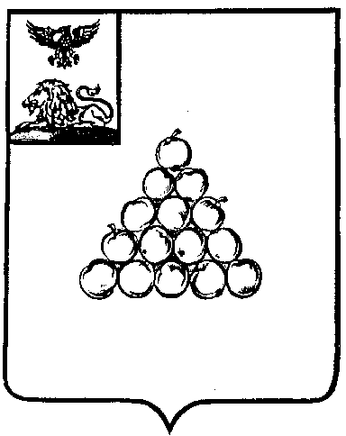
АДМИНИСТРАЦИЯ МУНИЦИПАЛЬНОГО РАЙОНА
«ГОРОД ВАЛУЙКИ И ВАЛУЙСКИЙ РАЙОН»
БЕЛГОРОДСКОЙ ОБЛАСТИ
УПРАВЛЕНИЕ ОБРАЗОВАНИЯ
П Р И К А З

12 октября 2016 года № 655/1-од

О внедрении профессионального
стандарта «Педагог»

На основании приказа департамента образования Белгородской области от 3.10.2016 № 3162 «О внедрении профессионального стандарта «Педагог», в целях эффективной организации работы по внедрению профессиональных стандартов в образовательных организация муниципального района «Город Валуйки и Валуйский район»

п р и к а з ы в а ю:

- Утвердить «дорожную карту» (план-график основных мероприятий) по внедрению в образовательных организация муниципального района «Город Валуйки и Валуйский район» профессионального стандарта «Педагог» (педагогическая деятельность в сфере дошкольного, начального общего, основного общего, среднего общего образования) (воспитатель, учитель)» на 2016-2017 г.г. (приложение 1).
- Утвердить рабочую группу по внедрению и сопровождению профессионального стандарта «Педагог» (педагогическая деятельность в сфере дошкольного, начального общего, основного общего, среднего общего образования) (воспитатель, учитель)» в образовательных организация муниципального района «Город Валуйки и Валуйский район» (приложение № 2).
- Руководителям образовательных организаций муниципального района «Город Валуйки и Валуйский район» разработать и утвердить «дорожные карты» (план основных мероприятий) по переходу к работе в условиях действия профессионального стандарта на уровне образовательной организации.
4. Контроль за исполнением настоящего приказа оставляю за собой.

Начальник управления образования | С.И. Жукова

